继续教育学院学生学费网银交费说明
一、交费方式：学生登录北京外国语大学统一缴费平台，通过首信易网上支付（第三方支付平台）交纳。
  - 操作步骤
第一步：登录平台地址：http://bwzfpt.bfsu.edu.cn/u8pay/index.jsp 后，点击校内用户以自己的用户名密码进行登入：
举例：张同学，学号（身份证号）均可登录缴费系统，登陆密码是登录数字北外的密码 ，新生系统默认密码是身份证号后六位
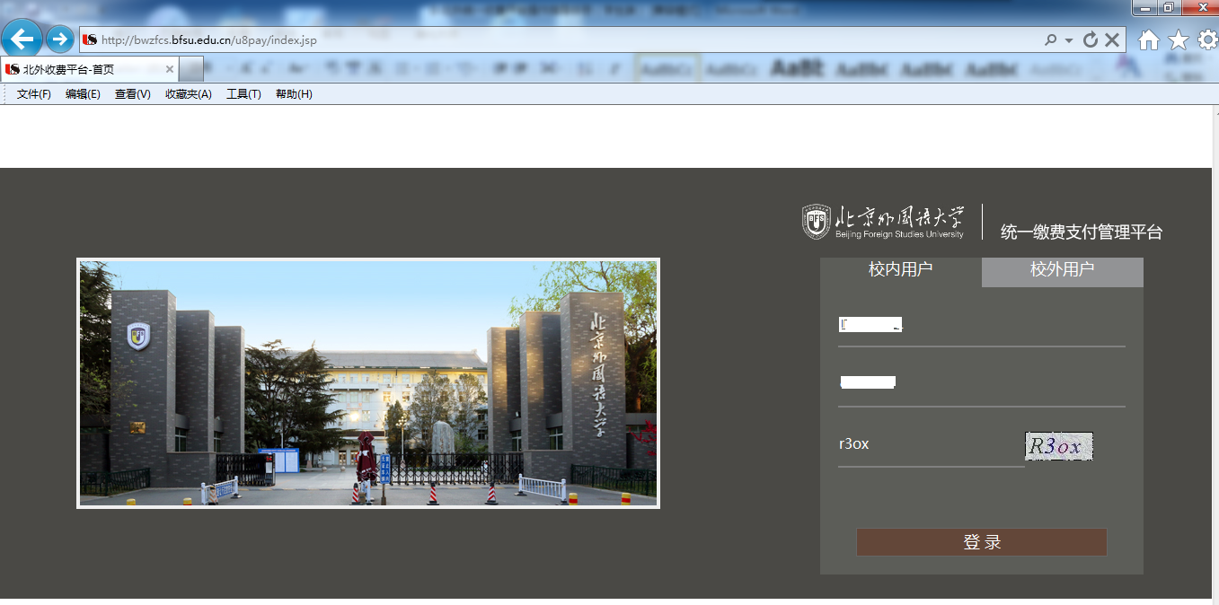

第二步：进入平台界面后，点击【继续教育学院常规缴费】，查看各缴费类别下的缴费信息，在后边弹出的主界面中，核对收费项目、应缴金额、已缴金额等信息无误后，点击【立即缴费】

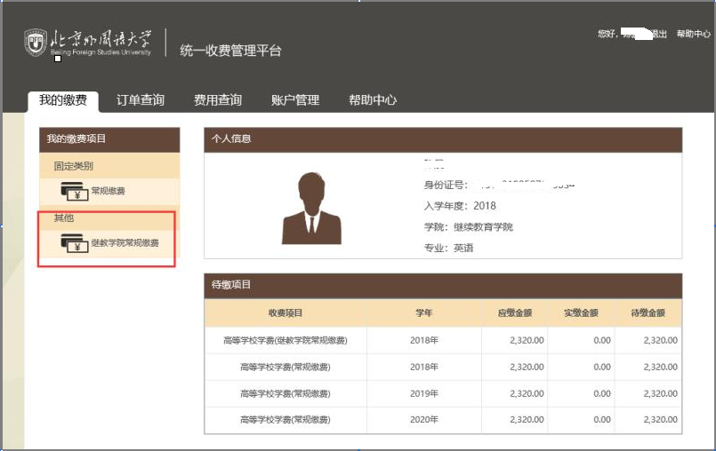

第三步：在缴费界面中，核对形成的订单信息，确认无误，选择支付方式：首信易支付、然后点击【确认支付】；
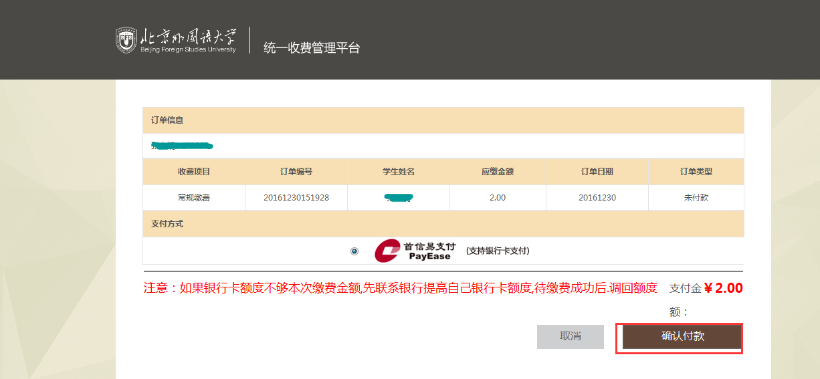
第四步：在弹|出的首信易支付平台界面，选择银行卡支付或易支付方式后，此处以招商银行为例，点击【提交】：
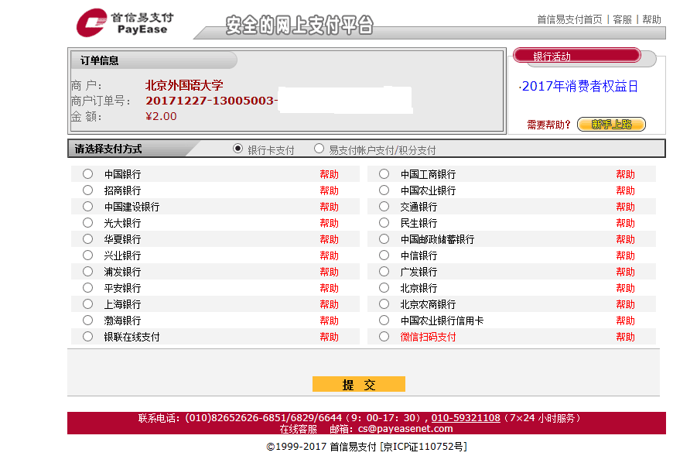

注：首信易支付支持全国多家银行账户的电子支付（如下所示）
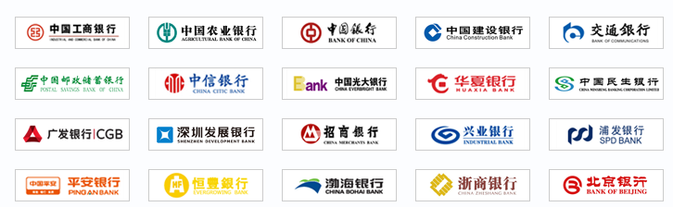

如需了解更多关于电子支付的信息，可以登录http://www.beijing.com.cn查阅。

第五步：提交之后，进入银行支付界面，在支付界面中输入相应银行卡号、密码、验证码等完成支付：
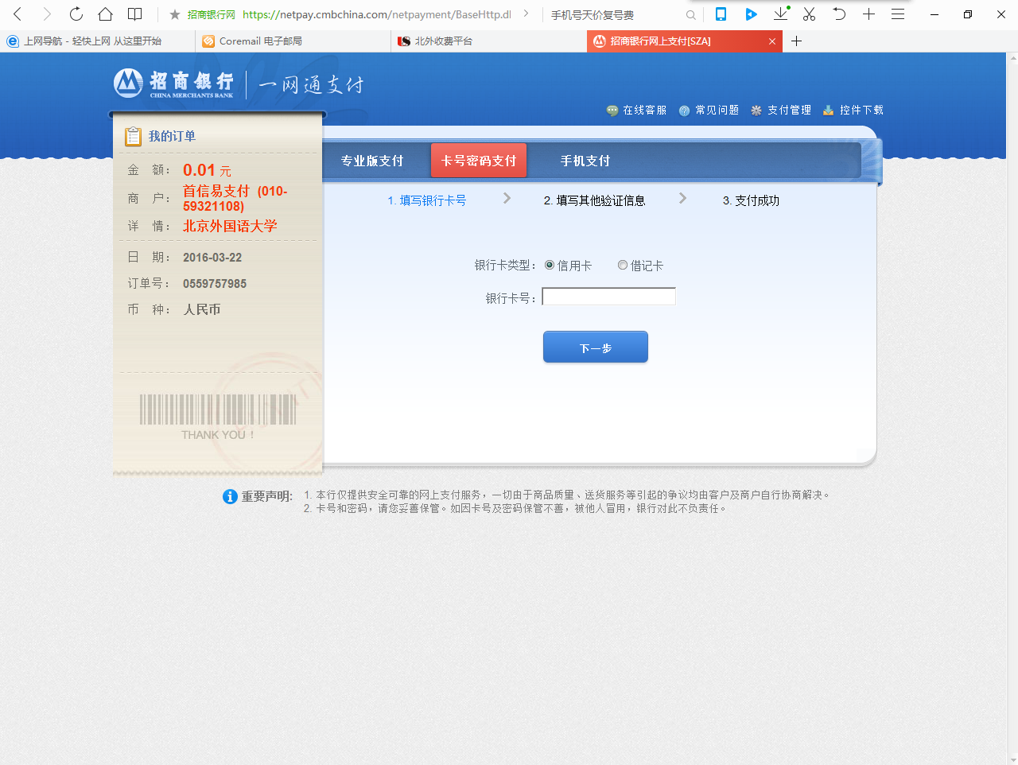

第六步：完成支付后，点击【返回商户信息】即可查看订单支付情况信息

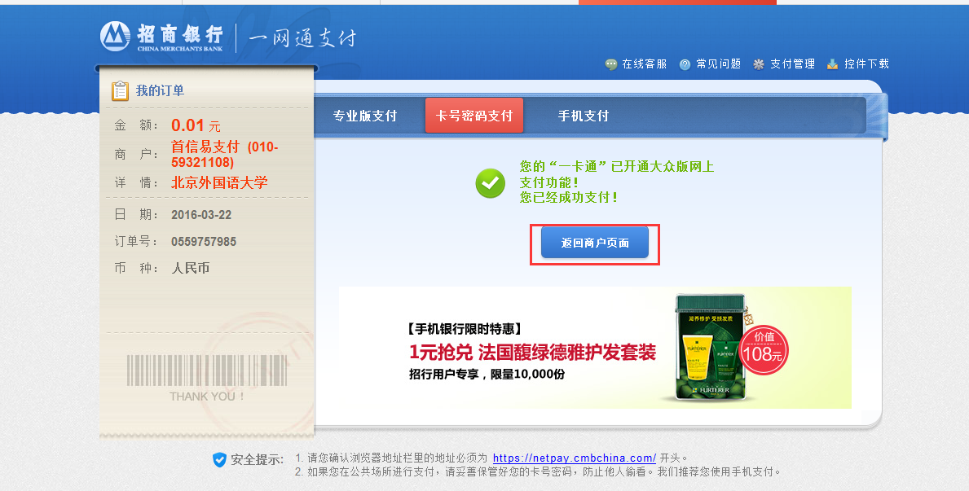
  - 其他说明
学生在缴费之前，必须确认好应缴金额、银行卡是否超出支付额度等信息；以免造成不必要的麻烦。

